实验报告
专业：___ __姓名：______ _______
学号：___ __
日期：___ ___
地点：

课程名称： 计算机图形学 指导老师：____ 张宏鑫 ______ 成绩：_______ __
装 订 线
实验名称： GLUT程序设计 实验类型：_____基础实验_____同组学生姓名：______________

一、实验目的和要求

学会按照GLUT开发库，并使用Visual Studio C++编译OpenGL程序。

二、实验内容和原理

在Windows系统中，安装GLUT库：打开glut-3.7.6-bin.zip，取出glut.h，glut32.lib，glut32.dll，分别放置。
使用Visual Studio C++编译已有项目工程，并修改代码生成以下图形：
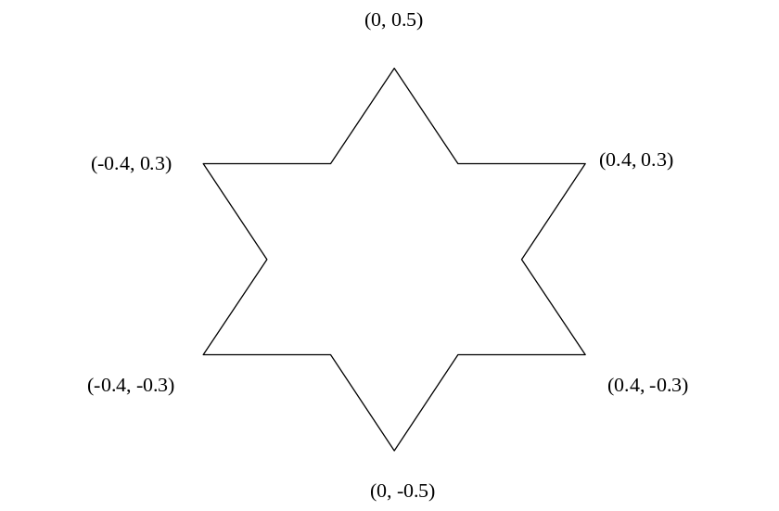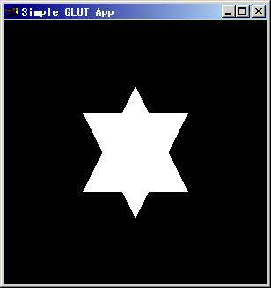
在此基础上，修改各顶点颜色，使得每个顶点颜色不一样，多边形内部颜色渐变。
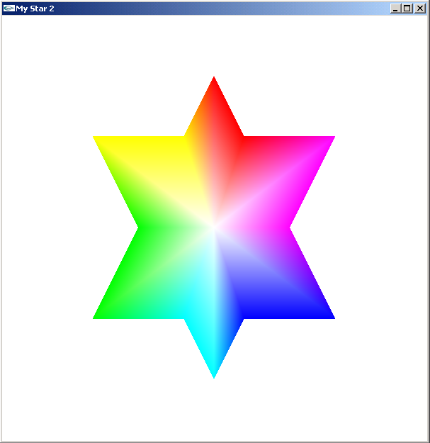

三、主要仪器设备

Visual Studio C++2008
Glut压缩包
Ex1 工程

四、操作方法和实验步骤

五、实验数据记录和处理
六、实验结果与分析

七、讨论、心得

